BÀI 4

HÌNH QUẠT TRÒN VÀ HÌNH VÀNH KHĂN

1. Độ dài cung tròn
Trong một đường tròn bán kính , độ dài của một cung 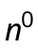 được tính theo công thức: 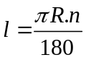.
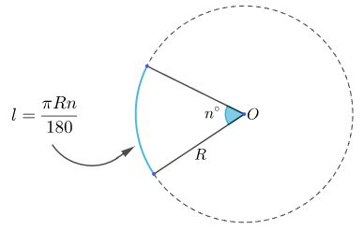
Chú ý:
• Chu vi đường tròn đường kính là 
• Chu vi đường tròn bán kính là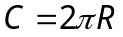
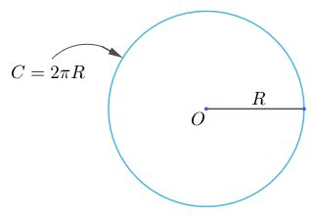
2. Hình quạt tròn
Hình quạt tròn (hay còn gọi tắt là hình quạt) là một phần hình tròn giới hạn bởi cung tròn và hai bán kính đi qua hai mút của cung đó.
Diện tích hình quạt tròn bán kính , cung là: 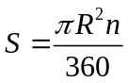
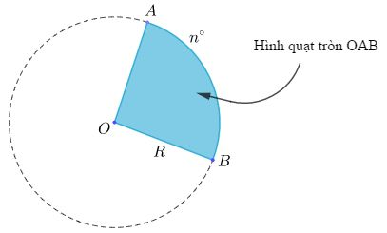

Chú ý:
• Gọi là độ dài cung tròn có số đo thì diện tích hình quạt tròn bán kính , cung có số đo là: 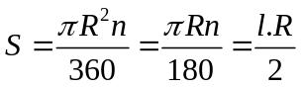
• Hình viên phân là hình giới hạn bởi một cung tròn và dây cung của đường tròn.
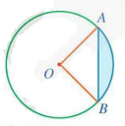
• Diện tích của một hình tròn bán kính là: 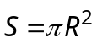
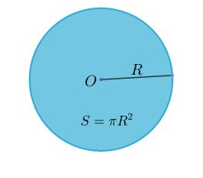
3. Hình vành khuyên
Hình giới hạn bởi hai đường tròn cùng tâm được gọi là hình vành khuyên.
Hình vành khuyên giới hạn bởi hai đường tròn 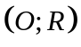 và 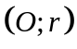 (với ) có diện tích là:
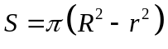
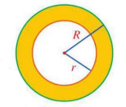

DẠNG 1

TÍNH ĐỘ DÀI ĐƯỜNG TRÒN, CUNG TRÒN

TÍNH DIỆN TÍCH HÌNH TRÒN, HÌNH QUẠT TRÒN

TÍNH DIỆN TÍCH HÌNH VÀNH KHĂN

• Chu vi đường tròn bán kính là
• Trong một đường tròn bán kính , độ dài của một cung là: .
• Diện tích của một hình tròn bán kính là:
• Diện tích hình quạt tròn bán kính , cung là:
• Diện tích hình quạt tròn bán kính , là độ dài cung tròn có số đo là: 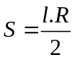
• Hình vành khuyên giới hạn bởi hai đường tròn và có diện tích là:

- Tính chu vi của đường tròn bán kính 5 cm (theo đơn vị centimet và làm tròn kết quả đến hàng phần mười).
Lời giải
Chu vi của đường tròn là: C = 2π.5 = 10π ≈ 31,4 (cm).
- Tính diện tích của hình vành khuyên đó giới hạn bởi hai đường tròn cùng tâm và có bán kính lần lượt là 2,5 cm; 2 cm.
Lời giải
Hình vành khuyên giới hạn bởi hai đường tròn cùng tâm O và có bán kính lần lượt là 2,5 cm; 2 cm được tô màu xanh như hình vẽ dưới đây:
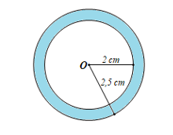
Diện tích của hình vành khuyên tô màu xanh là: 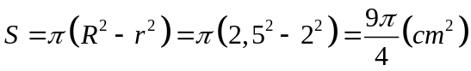
- Quan sát các hình 1, 2, 3, 4.

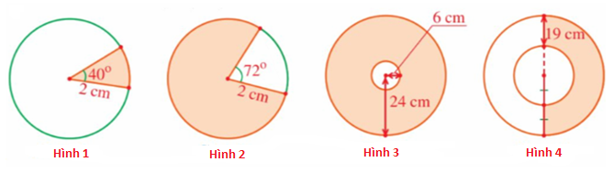

a) Tính diện tích phần được tô màu mỗi hình đó.
b) Tính độ dài cung tròn được tô màu xanh ở mỗi hình 1, 2
Lời giải
a)
- Hình 1: Diện tích hình quạt tròn có bán kính 2 cm, số đo cung 40° là: 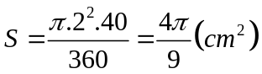
Vậy diện tích phần được tô màu là: 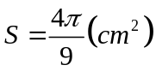
- Hình 2: Diện tích hình tròn có bán kính 2 cm là 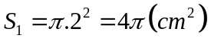
Diện tích hình quạt tròn có bán kính 2 cm, số đo cung 72° là: 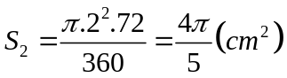
Vậy diện tích phần được tô màu là: 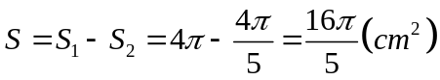
- Hình 3: Diện tích phần được tô màu chính là diện tích hình vành khuyên được giới hạn bởi hai đường tròn cùng tâm bán kính 24 cm và 6 cm, và bằng: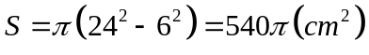
- Hình 4: Đường tròn nhỏ bên trong có bán kính là 19 cm. Đường tròn to bên ngoài có bán kính là 2.19 = 38 cm.
Diện tích phần được tô màu chính là nửa diện tích hình vành khuyên được giới hạn bởi hai đường tròn cùng tâm có bán kính 38 cm và 19 cm, và bằng: 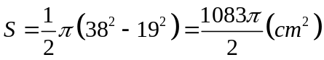
b) Tính độ dài cung tròn theo công thức .
- Hình 1: Số đo cung tròn được tô màu xanh là: 360° – 40° = 320°.
Độ dài cung tròn được tô màu xanh là: 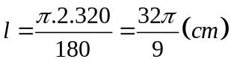
- Hình 2: Độ dài cung tròn được tô màu xanh là: 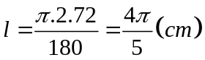

BÀI TẬP RÈN LUYỆN
- Dựa vào hình vẽ sau, So sánh độ dài cung  và đường gấp khúc .
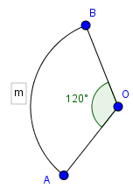
- Dựa vào hình vẽ sau, chứng minh độ dài nửa đường tròn đường kính AC bằng tổng độ dài nửa đường tròn đường kính AB và BC.
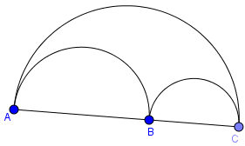
- Tính diện tích hình quạt trong hình vẽ sau:
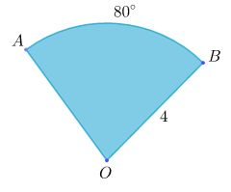
- Tính diện tích hình quạt trong hình vẽ sau:
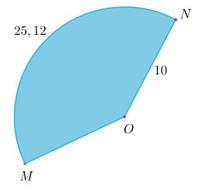

- Dựa vào hình vẽ sau, tính diện hình vành khăn tạo thành từ hai đường tròn đồng tâm có bán kính 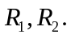
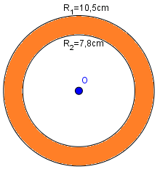
- Dựa vào hình vẽ sau, tính diện tích hình viên phân, biết 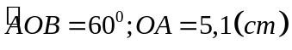
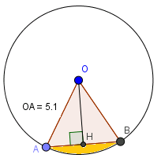
- Dựa vào hình vẽ sau, tính diện tích hình viên phân tạo thành từ tam giác đều cạnh 10cm với đường tròn tâm O.
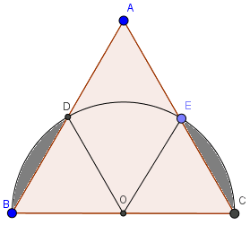
- Cho (O) đường kính 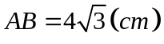, điểm C thuộc (O) sao cho 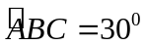. Tính diện tích viên phân AC.
Lời giải
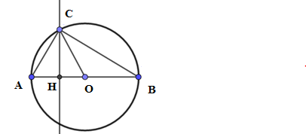
Xét đường tròn (O) có:  là góc nội tiếp và góc ở tâm chắn cung 
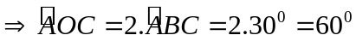
Diện tích hình quạt tròn AOC là: 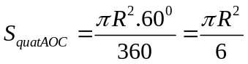
Xét tam giác AOC có:
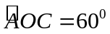
OA = OC = R
Do đó tam giác AOC là tam giác đều cạnh bằng R.
Gọi CH là đường cao của tam giác AOC
Ta có: 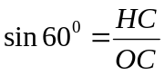 (hệ thức lượng trong tam giác vuông)
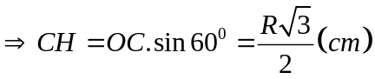
Diện tích tam giác AOC là: 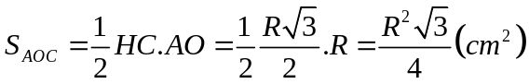
Diện tích viên phân AC là :
- Cho đường tròn (O; R) và một điểm M sao cho OM = 2R. Từ M vẽ các tiếp tuyến MA và MB với A, B là các tiếp điểm.
a) Tính độ dài cung nhỏ AB.
b) Tính diện tích giới hạn bởi hai tiếp tuyến AM; BM và cung nhỏ AB.
Lời giải
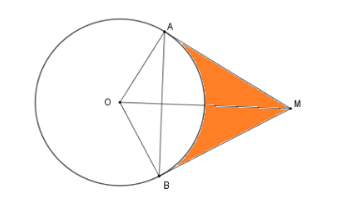
a) Vì AM là tiếp tuyến của đường tròn (O) nên AM vuông góc với OA.
Xét tam giác OAM vuông tại A ta có:
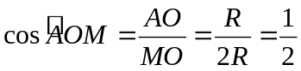 (tỉ số lượng giác trong tam giác vuông)
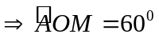.
Mà OM là tia phân giác của góc  (tính chất hai tiếp tuyến cắt nhau)
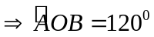
Độ dài cung  là: 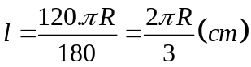
b) Xét tam giác OAM vuông tại A ta có:
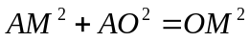 (định lý Py – ta – go)
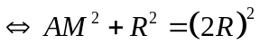
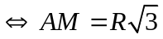
Diện tích tam giác OAM là: 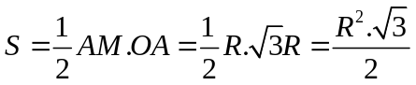 (đơn vị diện tích)
Xét tam giác AOM và tam giác BOM có:
OM chung
AO = BO = R
AM = BM (tính chất hai tiếp tuyến cắt nhau)
Do đó ΔAOM = ΔBOM (c – c – c)
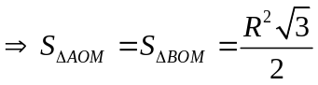
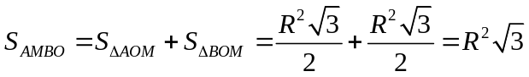
Diện tích quạt tròn là:
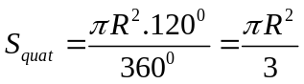 (đơn vị diện tích)
Diện tích phần giới hạn bởi tiếp tuyến MA; MB và cung nhỏ là:
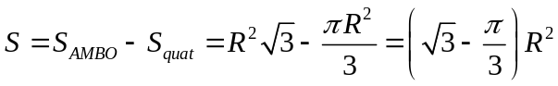 (đơn vị diện tích)
- Cho hình vẽ:
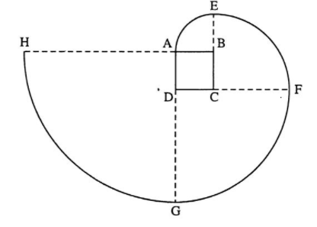
Biết AB = 1cm Tính độ dài đường cong AEFGH.
Lời giải
Đường cong AE là cung của đường tròn bán kính AB = 1cm.
Độ dài đường cong AE là: 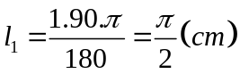
Đường cong EF là cung của đường tròn bán kính CE = CB + BE = 1 + 1 = 2cm.
Độ dài đường cong EF là: 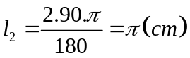
Đường cong FG là cung của đường tròn bán kính DF = DC + CF = 1 + 2 = 3cm.
Độ dài đường cong FG là: 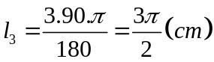
Đường cong GH là cung của đường tròn bán kính AG = AD + DG = 1 + 3 = 4cm
Độ dài đường cong HG là: 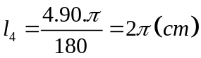
Độ dài đường cong AEFGH là: 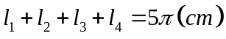
- Dựa vào hình vẽ sau, tính diện tích hình quạt, biết .
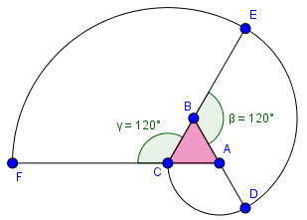

- Hình vẽ sau tạo thành từ các cung tròn của các đường tròn đường kính HI, HO, OB. Tính diện tích hình HOABINH, biết 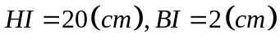.
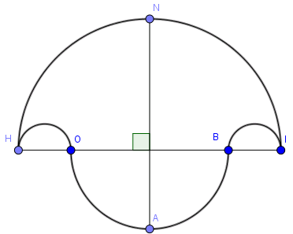

DẠNG 2

ỨNG DỤNG THỰC TIỄN

- Hình quạt tô màu đỏ ở hình vẽ bên dưới có bán kính bằng 2 dm và góc ở tâm bằng 150°.
a) Tính diện tích của hình quạt đó.
b) Tính chiều dài cung tương ứng với hình quạt tròn đó.

Lời giải
a) Diện tích hình quạt đó là: 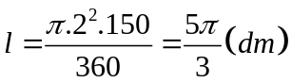
b) Ta có 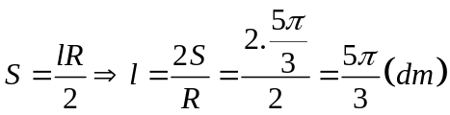
Vậy độ dài cung tương ứng với hình quạt tròn đó là: 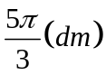.
- Một con lắc di chuyển từ vị trí A đến vị trí B (Hình vẽ). Tính độ dài quãng đường AB mà con lắc đó đã di chuyển, biết rằng sợi dây OA có độ dài bằng 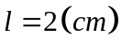và tia OA tạo với phương thẳng đứng góc 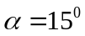.
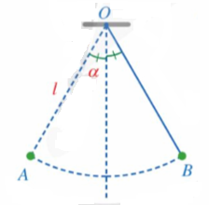
Lời giải
Ta có 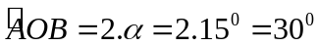 là số đo của cung AB.
Độ dài quãng đường AB mà con lắc đó đã di chuyển là: 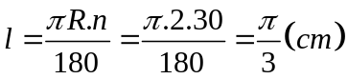
- Bánh xe (khi bơm căng) của một chiếc xe đạp có đường kính 650 mm. Biết rằng khi giò đĩa quay một vòng thì bánh xe đạp quay được khoảng 3,3 vòng (hình vẽ). Hỏi chiếc xe đạp di chuyển được quãng đường dài bao nhiêu mét sau khi người đi xe đạp 10 vòng liên tục?
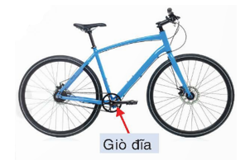
Lời giải
Chu vi của bánh xe là: C = 650π (mm).
Khi người đi xe đạp 10 vòng thì xe đạp di chuyển được quãng đường bằng:
C = 650π . 3,3 . 10 = 21 450π ≈ 6 738,72 (mm) = 6,738 (m).
Vậy chiếc xe đạp di chuyển được quãng đường dài khoảng 6,738 mét sau khi người đi xe đạp 10 vòng liên tục.
- Hình vẽ bên dưới mô tả mặt cắt của chiếc đèn led có dạng hình vành khuyên màu trắng với bán kính các đường tròn lần lượt là 15 cm, 18 cm, 21 cm, 24 cm. Tính diện tích hai hình vành khuyên đó.
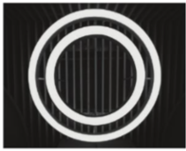
Lời giải
Diện tích hình vành khuyên bên trong là: S₁ = π(18² – 15²) = 99π (cm²).
Diện tích hình vành khuyên bên ngoài là S₁ = π(24² – 21²) = 135π (cm²).
- Hình vẽ bên dưới mô tả mặt cắt của một khung gỗ có dạng ghép của năm hình: hai nửa hình tròn đường kính 2 cm; hai hình chữ nhật kích thước 2 cm × 8 cm (Hình b); một phần tư hình vành khuyên giới hạn bởi hai đường tròn cùng tâm có bán kính lần lượt là 4 cm và 6 cm. Tính diện tích của mặt cắt của khung gỗ đó.
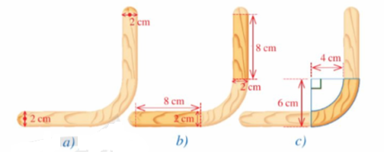
Lời giải
Tổng diện tích hai nửa hình tròn đường kính 2 cm (bán kính 1 cm) chính là diện tích của một hình tròn bán kính 1 cm, và bằng: 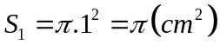
Tổng diện tích hai hình chữ nhật kích thước 2 cm × 8 cm là: 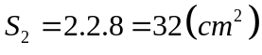
Diện tích một phần tư hình vành khuyên giới hạn bởi hai đường tròn cùng tâm có bán kính lần lượt là 4 cm và 6 cm là: 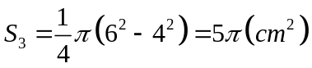
Diện tích của mặt cắt của khung gỗ đó là: 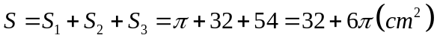

BÀI TẬP RÈN LUYỆN
- Mặt đĩa CD ở Hình 93 có dạng hình vành khuyên giới hạn bởi hai đường tròn có bán kính lần lượt là 1,5 cm và 6 cm. Hình vành khuyên đó có diện tích bằng bao nhiêu centimét vuông (làm tròn kết quả đến hàng đơn vị)?

Lời giải
Diện tích mặt đĩa CD có dạng hình vành khuyên là: S = π(6² – 1,5²) = 33,75π ≈ 106 (cm²).
- Hình vẽ bên dưới mô tả mảnh vải có dạng một phần tư hình vành khuyên, trong đó hình vành khuyên giới hạn bởi hai đường tròn cùng tâm và có bán kính lần lượt là 3 dm và 5 dm. Diện tích của mảnh vải đó bằng bao nhiêu decimét vuông (làm tròn kết quả đến hàng phần mười)?
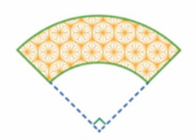
Lời giải
Diện tích mảnh vải có dạng một phần tư hình vành khuyên là: 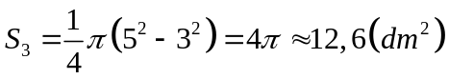
- Khi đóng đáy thuyền cho những con thuyền vượt biển, người Vikings sử dụng hai loại nêm: nêm góc và nêm cong (lần lượt tô màu xanh, màu đỏ trong Hình 1). Mặt cắt ABCD của nêm góc có dạng hai tam giác vuông OAE, ODE bằng nhau với cạnh huyền chung và bỏ đi hình quạt tròn OBC (Hình 2), được làm từ những thân cây mọc thẳng. Mặt cắt MNPQ của nêm cong có dạng một phần của hình vành khuyên (Hình 3), được làm từ những thân cây cong. Kích thước của nêm cong được cho như ở Hình 3.
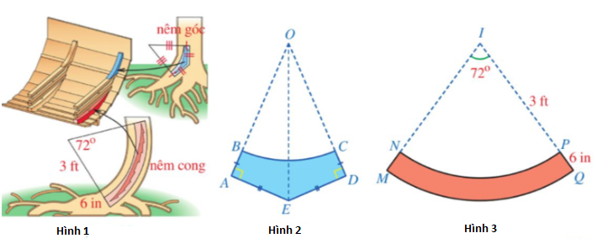
a) Diện tích của nêm cong là bao nhiêu centimét vuông (lấy 1 ft = 30,48 cm, 1 in = 2,54 cm và làm tròn kết quả đến hàng đơn vị)?
b) Cần phải biết những kích thước nào của nêm góc để tính được diện tích của nêm đó?
Lời giải
Đổi 3ft = 91,44 cm; 6 in = 15,24 cm.
a) Bán kính IQ là 91,44 + 15,24 = 106,68 (cm).
Diện tích của nêm cong MNPQ là: S = π(106,68² – 15,24²) = 11148,3648π (cm²) ≈ 35 024 (cm²).
b) Diện tích nêm góc ABCD là:
Xét ∆OAE vuông tại A, ta có: 
Do đó 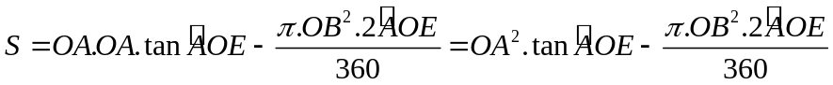
Vậy để tính được diện tích của nêm góc ABCD, ta cần biết những kích thước: OB, OA và số đo .

- Hình vẽ bên dưới biểu diễn vùng biển được chiếu sáng bởi một hải đăng có dạng một hình quạt tròn với bán kính 18 dặm, cung AmB có số đo 245°.
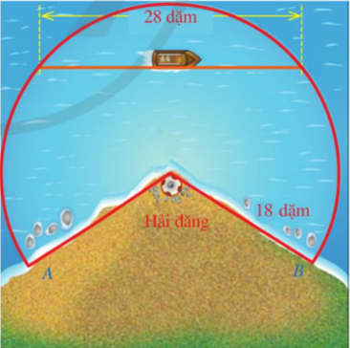
a) Hãy tính diện tích vùng biển có thể nhìn thấy ánh sáng từ hải đăng theo đơn vị kilômét vuông (lấy 1 dặm = 1 609 m và làm tròn kết quả đến hàng đơn vị).
b) Giả sử một con thuyền di chuyển dọc theo dây cung có độ dài 28 dặm của đường tròn với tâm là tâm của hình quạt tròn, bán kính là 18 dặm. Tính khoảng cách nhỏ nhất từ con thuyền đến hải đăng (theo đơn vị dặm và làm tròn kết quả đến hàng đơn vị).
Lời giải
Đổi 1 dặm = 1 609 m = 1,609 km.
a) Diện tích vùng biển có thể nhìn thấy ánh sáng từ hải đăng là: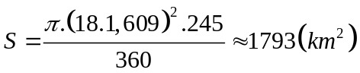
b) Khoảng cách nhỏ nhất từ con thuyền đến ngọn hải đăng chính là đoạn thẳng vuông góc OH từ ngọn hải đăng (điểm O) đến dây cung CD được mô tả bởi hình vẽ sau:
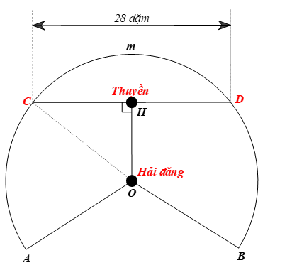
Xét đường tròn (O) có OH ⊥ CD tại H nên H là trung điểm của CD.
Khi đó 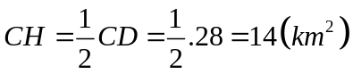 (dặm).
Xét ∆OHC vuông tại H, theo định lí Pythagore, ta có: OC² = OH² + CH²
Suy ra OH² = OC² – CH² = 18² – 14² = 128.
Do đó  (dặm).
Vậy khoảng cách nhỏ nhất từ thuyền đến ngọn hải đăng khoảng 11 dặm.

